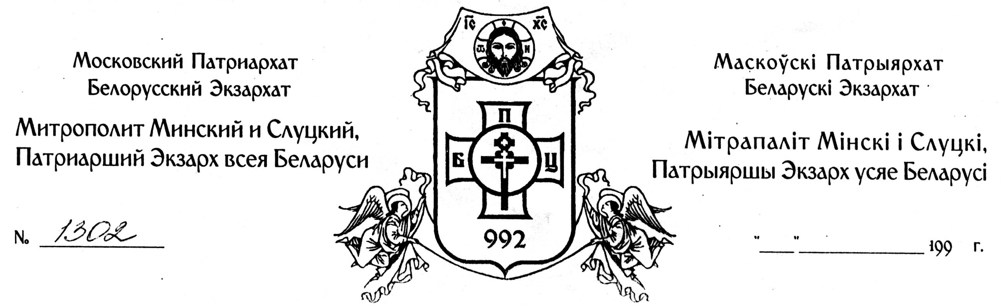

Возлюбленные о Господе братия и сестры!

Возведение храмов в честь памятных событий было и остается в христианском мире одной из древнейших традиций, благодаря которой по всей земле Отечества нашего благочестивые предки возводили Домы Божии. В них многие поколения верующих славили своего Творца и получали духовное и телесное укрепление от Господа, Его Пречистой Матери, небесных сил бесплотных и сонма святых.
26 апреля 1991 года, пять лет спустя после Чернобыльской трагедии, было положено начало строительства во Фрунзенском районе г. Минска храмового комплекса иконы Божией Матери «Всех скорбящих Радость». Получив благословение Святейшего Патриарха Московского и всея Руси Алексия II на основание сего святого дела, священноначалие Белорусской Православной Церкви приняло решение посвятить сей храмовый комплекс памяти погибших и страждущих от Чернобыльского бедствия.
Радостью для всех скорбящих во все века пребывает Матерь Божия, Преблагословенная Дева Мария. Поэтому в сооружении храма стали принимать участие в первую очередь те, чья жизнь исполнена скорби и болезни – это ликвидаторы аварии на ЧАЭС, люди лишенные зрения; бедствующие и страдающие от последствий ядерной катастрофы в Чернобыле, вынужденные переселенцы и те, в чьих сердцах не утихает боль о личных утратах и кто живет светлой памятью об ушедших отцах и детях, братьях и сестрах.
В скором времени храмовый комплекс привлек внимание и вызвал содействие производственных и коммерческих организаций, городских властей и доброхотов из-за рубежа. Воистину всем миром за эти годы уже возведены здания Свято-Евфросиниевской церкви, приходской и епархиальных духовных школ, мастерских для инвалидов и помещения служб милосердия. На многие метры поднялись над землей стены главного храма, посвященного иконе Божией Матери «Всех скорбящих Радость».
Именно этот храм призван стать памятником 2000-летия Рождества Христова на Белой Руси. Потому мы призываем всех, кому дороги христианские традиции наших благочестивых предков, принять посильное участие в содействии святому делу храмоздания и внести свою лепту в зримое ознаменование наступившего третьего тысячелетия христианского бытия.
Верим, что от Господа не утаится даже самая малая доля наших жертв и трудов во славу Его Пречистой Матери.
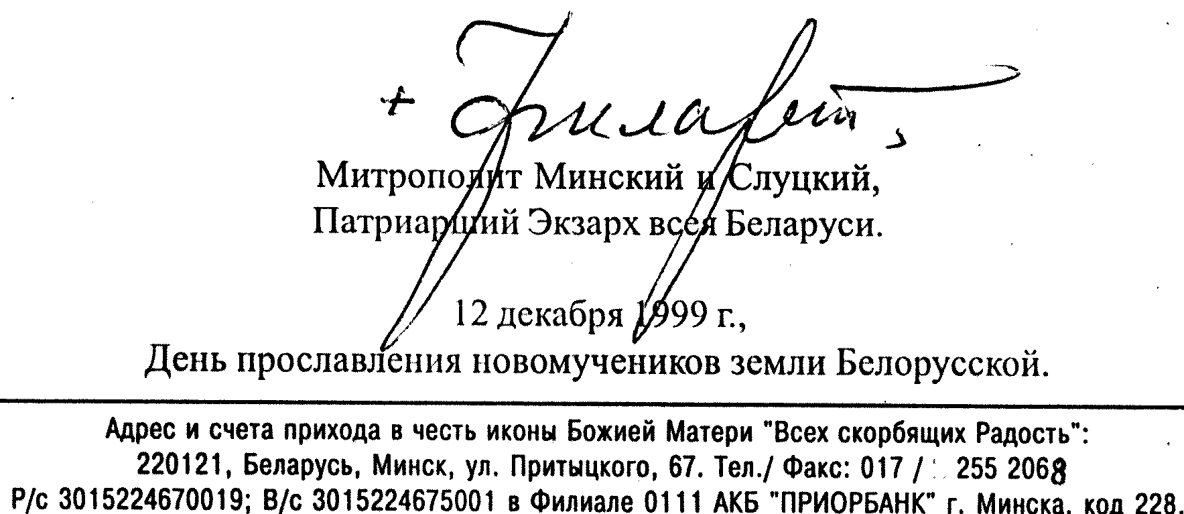
Да благословит Христос Спаситель всех участников и единомышленников святого дела храмоздания в сем веке и в грядущем!

Адрес и банковские данные прихода «Всех скорбящих Радость»
220121 г. Минск, ул. Притыцкого, 65, тел./факс (+375 17) 255-20-68
р/с 3015001100018, в/с 3015001100513 в ОАО "Приорбанк" ЦБУ 111, г. Минск, код банка (БИК) - 153001749

